 | REPUBLIKA HRVATSKA  MEĐIMURSKA ŽUPANIJA  OPĆINA MALA SUBOTICA  Glavna 29a, Mala Subotica | 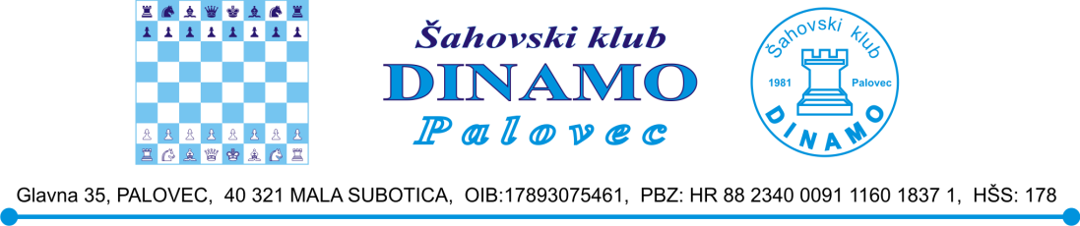

P O Z I V N I C A

Na šahovski turnir u povodu „Dana općine Mala Subotica“
u subotu 30.06.2018. god. od 10:00 sati
(pod šatorom-na parkiralištu O.Š. „Tomaša Goričanca“).

Čast nam je pozvati Vas na obilježavanje „Dana općine Mala Subotica“
– na turnir u šahu.

Sustav natjecanja: Švicarac 7 kola
Tempo igre: 10 min po igraču

Prijave se primaju: do 9:45 (na dan turnira)
ili na mail: dragutin.srnec@gmail.com ili na tel. 040/639-022

Obaveza natjecatelja: donijeti digitalni šahovski sat

ZA SVE NATJECATELJE OSIGURANO JELO I PIĆE !
(besplatno-nema kotizacije)

Nagrade: PEHARI: za 1., 2. i 3. mjesto
Medalje: za najstarijeg natjecatelja
za najmlađeg natjecatelja
za najbolju žensku natjecateljicu

Svi ste pozvani !
Organizatori

